МАДОУ Боровский детский сад «Журавушка»

Памятка для родителей о половой неприкосновенности детей
«Умей сказать «НЕТ»».

ПОЛОВАЯ НЕПРИКОСНОВЕННОСТЬ – это составная часть личной неприкосновенности, охраняющая человека от любых противоправных сексуальных посягательств. Она охраняется уголовным законодательством. Согласно ст. 69 СК РФ родители (один из них) могут быть лишены родительских прав, если они жестоко обращаются с детьми, в том числе покушаются на их половую неприкосновенность.
Уважаемый родитель!
Эта памятка предназначена для Вас, так как Вы - самый близкий для ребенка человек, который может помочь предотвратить насилие и посягательства на половую неприкосновенность детей.
Чтобы не случилось беды для этого необходимо:
объяснить ребенку правила поведения, когда он остается один на улице либо дома;
если у ребенка появилось хотя бы малейшее сомнение в человеке, который находится рядом, или его что-то насторожило, то лучше отойти от него, либо остановиться и пропустить этого человека вперед;
стать для ребенка другом, с которым он может поделиться своими переживаниями;
поддерживать отношения с друзьями детей и их родителями;
не отпускать ребенка на улицу одного (когда ребенок гуляет с друзьями, возможность совершения преступления снижается);
знать, какие передачи ребенок смотрит по телевизору, на какие сайты в Интернете чаще всего заходит, для того чтобы исключить просмотр фильмов сексуальными сценами и сценами насилия, исключить возможность общения Вашего ребенка с незнакомцем через Интернет;
обязательно контролировать время, которое ребенок проводит в Интернете, будьте в курсе, с кем Ваш ребенок контактирует в сети.
БУДЬ ВСЕГДА НАЧЕКУ
Соблюдая правила безопасности, Ваш ребенок сможет избежать подстерегающей его опасности, принять правильное решение в сложной ситуации. Для этого Вашему ребенку нужно навсегда усвоить
«Правило пяти «нельзя».
Нельзя разговаривать с незнакомцами на улице и впускать их в дом;
Нельзя заходить с ними вместе в подъезд и лифт;
Нельзя садиться в чужую машину;
Нельзя принимать от незнакомых людей подарки и соглашаться на их предложение пойти к ним домой или еще куда-либо;
Нельзя задерживаться на улице одному, особенно с наступлением темноты. Научите ребенка всегда отвечать «Нет!»;
Если ему предлагают зайти в гости или подвезти до дома, пусть даже это соседи;
Если за ним в детский сад пришел посторонний, а родители не предупреждали его об этом заранее;
Если в отсутствие родителей пришел незнакомый (малознакомый) человек и просит впустить его в квартиру;
Если незнакомец угощает чем-нибудь с целью познакомиться и провести с тобой время.
А если незнакомец просто просит показать нужную улицу или поднести сумку, проводить до магазина, кинотеатра и т.д.? Ответ один — НЕТ!
Ненужные разговоры с посторонними. Очень часто преступники пользуются доверчивостью детей. Предлагают подвезти до дома или посмотреть животное, поиграть в любимую игру, сходить в магазин за конфетами, мороженым и т.д. Ребенок не должен разговаривать с незнакомцем и ни в коем случае не соглашаться на предложение незнакомца. Информацию до ребенка необходимо доводить постепенно, можно в форме игры. Объясните ребенку, что преступником не всегда является взрослый человек, им может быть и ребенок (знакомый, одногруппник). Любой насильник умеет войти в доверие, т.к. превращается в доброго, ласкового и понимающего.
ПОЭТОМУ НАШ СОВЕТ:
На все уговоры пойти куда-нибудь в уединенное место (строящиеся здание, подвал или квартиру), чтобы посмотреть что-то или поиграть, надо ответить «НЕТ!», даже если очень интересно. Но как быть, если взрослый очень настойчив? Если он говорит тебе: «Я думал, что ты уже большой, а тебе, оказывается, мама не разрешает!». Ответ один – «НЕТ»Придя домой, надо обязательно рассказать родителям об этом человеке.
Чтобы не стать жертвой насильника нужно:
Если тебя спрашивают, как найти улицу, объясни, как дойти, но ни в коем случае не провожай;
Если тебя пытаются уговорить, отвечай, что тебе надо пойти домой и
предупредить родителей, рассказать им, куда и с кем отправляешься;
Если незнакомец предлагает тебе посмотреть что-то или помочь донести сумку, обещая заплатить, отвечай «Нет!»;
Если тебе предложили сниматься в кино или участвовать в конкурсе красоты, не соглашайся сразу, а спроси, когда и куда можно подойти вместе с родителями, либо попроси оставить телефон, чтобы с предлагающим услуги могли связаться взрослые;
Если рядом с тобой остановилась машина, как можно дальше отойди от нее (могут силой усадить в машину и увезти) и ни в коем случае не разговаривай людьми в машине, а тем более не соглашайся сесть в машину;
Если человек не отстает от тебя, постарайся выйти к проезжей части и подойти к людям, ни в коем случае не заходи в тихие дворы, а тем более – в чужие подъезды. Если у тебя с собой сотовый телефон, позвони родителям или знакомым, громко скажи, где ты находишься, и попроси встретить.
САМЫЕ опасные места, где можно стать жертвой:
ПОДЪЕЗД!ЛИФТ!ЧУЖАЯ МАШИНА!
УЛИЦА!Дома тоже не всегда безопасно.
Всем следует знать правила поведения в своем доме:
Перед тем, как открыть дверь, обязательно посмотри в дверной глазок;
Впускай в квартиру только хорошо знакомых людей;
Выходя из квартиры, также посмотри в глазок. Если на лестничной площадке есть люди, подожди, пока они уйдут;
Если без вызова пришел сантехник, электрик или даже сотрудник полиции, прежде чем его впустить, свяжись со взрослыми;
Если, возвращаясь домой, ты чувствуешь, что тебя преследуют, не заходи в подъезд, а вернись в многолюдное место и попроси помощи, либо воспользуйся сотовым телефоном и попроси тебя встретить;
Прежде чем открывать ключом входную дверь, убедись, что поблизости никого нет.
НЕ ВПУСКАЙ В КВАРТИРУ НЕЗНАКОМОГО ЧЕЛОВЕКА!!!
Много случаев, когда детей насилуют близкие родственники. Тогда жизнь превращается в настоящий кошмар. Подобные «семейные» преступления, как правило, растянуты во времени и раскрываются лишь тогда, когда дети решаются на крайние меры: пытаются покончить с собой, убегают из дома.
Дети обычно скрывают эти страшные факты, потому что подсознательно считают себя виновными в происходящем. Совратитель уверяет, что тебя перестанут любить, если узнают о случившемся. Именно поэтому такие прецеденты могут повторяться неоднократно.
В силу своего возраста дети даже не понимают, что с ними происходит что-то плохое, и поэтому не сразу обращаются за помощью к другому родителю (чаще к маме), либо к близким родственникам. Нередко один из родителей в семье является инициатором скандалов, драк, насилия в семье и воспринимается как «домашний тиран». Дети, находящиеся в зависимости от такого члена семьи, не могут самостоятельно найти выход из сложившейся ситуации.
Несовершеннолетние становятся жертвами преступлений на сексуальной почве в собственной семье, они подвергаются насилию со стороны одного из родителей либо сожителей супругов. Что же делать в случаях, когда насилие происходит в семье?
Прежде всего, надо помнить, что у ребенка есть права, которые защищаются законом! Любой ребенок может обратиться в полицию, следственный комитет, прокуратуру, к Уполномоченному по правам ребенка.
По закону дело об изнасиловании несовершеннолетнего ребенка может быть возбуждено и без заявления, если об этом факте стало известно из других источников. Если по каким-то причинам у несовершеннолетнего нет возможности пойти в полицию, надо обратиться к маме, друзьям, хорошо знакомым соседям, педагогам. Или позвонить по телефону доверия: 8-800-2000-122 (звонок бесплатный).
Это важно помнить родителям!
Уважайте своего ребенка, не делайте сами и не позволяйте другим заставлять ребенка делать что-то против своей воли;
Если Вы знаете, что ребенок соседей подвергается насилию, избиению со стороны родителей, немедленно сообщите об этом в полицию;
Если Ваш ребенок говорит о нездоровом интересе к нему Вашего мужа (сожителя), прислушайтесь к его словам, поговорите с мужем (сожителем), не оставляйте ребенка один на один с ним. Если же отношения зашли слишком далеко, расстаньтесь с этим человеком, ведь нет ничего дороже счастья собственного ребенка;
Если Вы заметили странность в поведении ребенка, поговорите с ним о том, что его беспокоит. В разговоре с мальчиком лучше участвовать отцу, без присутствия матери.
Поддерживайте контакт с воспитателем детского сада, учителем, психологом в детских учреждениях с целью предотвращения совершения насильственных преступлений в отношении Вашего ребенка.

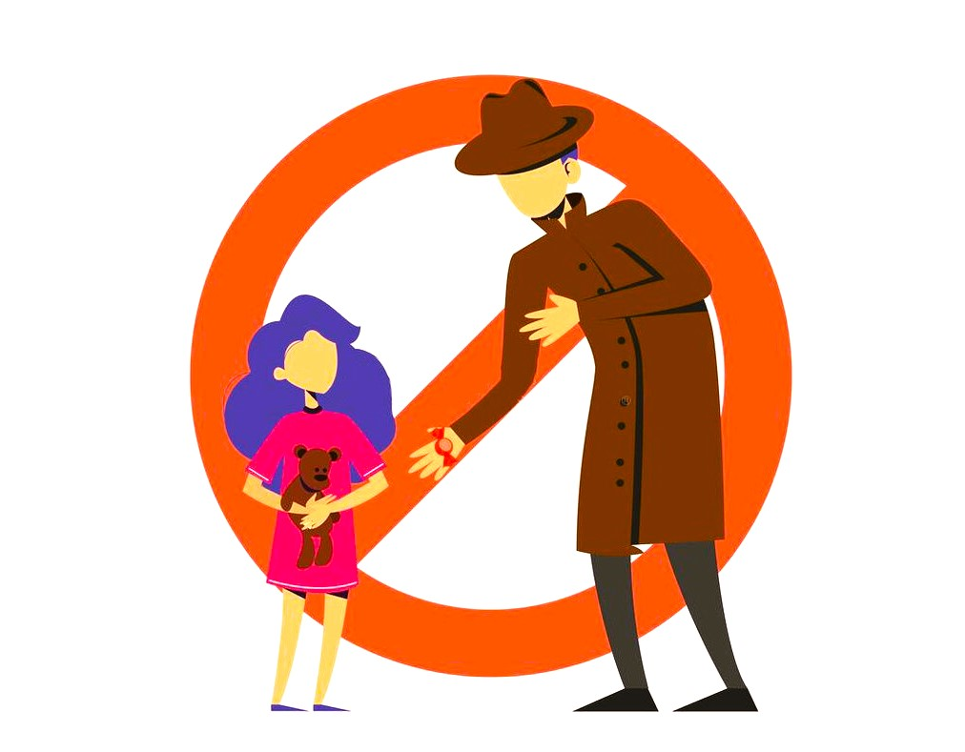

Старший воспитатель: Ф.Г. Хапизова

Рп. Боровский, 2024 г.

